**Universidad Nacional Autónoma de México**

**Estructuras Discretas**

**4.4.2 Recorrido de árboles**

**Molina Alba Víctor**

**Profesor: Ing. Orlando Zaldívar Zamorategui**

**Semestre 2016-1**

**Objetivo**

Este tutorial tiene como objetivo enseñar 4 tipos de recorridos de árboles básicos usando tanto teoría como ejercicios resueltos paso a paso. También ayuda a comprobar los conocimientos adquiridos con la aplicación de un cuestionario rápido de opción múltiple. En el tutorial también se incluye una sección de antecedentes para que se puedan repasar algunos conceptos ya que se utilizan mucho en la explicación de los temas. Al final se tiene una sección multimedia en donde se incluye un video en donde se explicará un ejercicio paso a paso y un resumen del tema en PDF que se puede descargar para poder tenerlo a la mano siempre.

**Introducción**

El recorrido del árbol es el proceso de visitar cada nodo en el árbol exactamente una vez. El recorrido puede interpretarse como poner todos los nodos en una línea o linealizar un árbol.

**Antecedentes:**

Conceptos básicos y definiciones de gráficas

Representaciones matriciales

Manipulación de gráficas

Definiciones y conceptos de árboles

Existen diversos tipos de recorridos para los árboles como:

Recorrido por Niveles

Recorrido en Preorden

Recorrido en Inorden

Recorrido en Postorden

**Recorridos en profundidad**

Existen tres formas de recorrer un árbol en profundidad:

Preorden

Inorden

Postorden

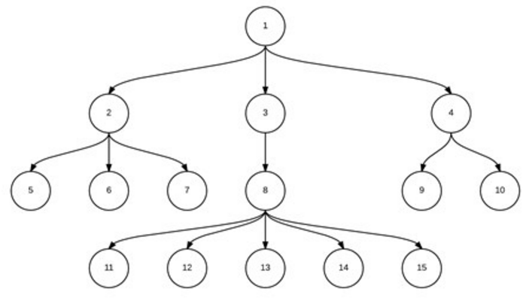

Figura 1

**Preorden**

El recorrido en preorden de un árbol (o subárbol) consiste en:

* Recorrer la raíz r
* Desde h=hijo a la izquierda de r hasta el hijo a la derecha
* Recorrer, en Preorden, el hijo h
* donde el bucle se ejecuta, obviamente, sólo en caso en que la raíz tenga hijos.

Si se supone un esquema de un árbol como el de la siguiente figura. El recorrido en preorden consiste en recorrer la raíz(n), y después recorrer en preorden los hijos, es decir, el subárbol que cuelga de S1, el que cuelga de S2, hasta Sn

Haciendo referencia a la figura 1, el listado del árbol sería:

Pre(A1) = 1,Pre(A2), Pre(A3), Pre(A4)

Listado: 4,2,5,6,7,3,8,11,12,13,14,15,4,9,10

**Inorden**

El recorrido en inorden de un árbol (o subárbol) consiste en:

* Recorrer en Inorden el hijo a la izquierda de la raíz,
* Recorrer la raíz
* Desde h = segundo hijo de r hasta el hijo a la derecha
* Recorrer, en Inorden, el hijo h
* donde el primer paso y el bucle se ejecutan, obviamente, sólo en caso en que la raíz tenga hijos.

Si suponemos el esquema de la siguiente figura. El recorrido en inorden consiste en recorrer en inorden el subárbol que cuelga de S1, recorrer la raíz(n), y después recorrer en inorden el resto de hijos, es decir, el subárbol que cuelga de S2, el que cuelga de S3, hasta Sn.

Haciendo referencia a la figura 1, el listado del árbol sería:

In(A1) = In(A2),1,In(A3),In(A4)

Listado: 5,2,6,7,1,11,8,12,13,14,15,3,9,4,10

**Postorden**

* El recorrido en postorden de un árbol (o subárbol) consiste en:
* Desde h=hijo izquierda de la raíz hasta el hijo a la derecha
* Recorrer, en Postorden, el hijo h
* Recorrer la raíz
* donde el bucle se ejecuta, obviamente, sólo en caso en que la raíz tenga hijos.

Si suponemos el esquema de la siguiente figura. El recorrido en postorden consiste en recorrer en postorden los hijos de n, es decir, el subárbol que cuelga de S1, el que cuelga de S2, hasta Sn, y finalmente recorrer la raíz n.

Haciendo referencia a la figura 1, el listado del árbol sería:

Post(A1) = Post(A2),Post(A3),Post(A4),1

Listado: 5,6,7,2,11,12,13,14,15,8,3,9,10,4,1

**Recorridos en anchura**

En el recorrido en anchura, o por niveles, se recorren todos los nodos del árbol por niveles, es decir, para un árbol de profundidad P, se hace:

* Desde i=0 hasta P
* Recorrer, de derecha a izquierda, el nivel i
* Por lo tanto, el primer nodo que se recorre es la raíz, seguido por sus hijos de izquierda a derecha, seguidos por los hijos de éstos, también en ese orden, hasta completar todos los niveles.

Ejemplo - Si se listan los nodos siguiendo un recorrido por niveles del árbol de la figura 1 se obtiene:

Listado: 1,2,3,4,5,6,7,8,9,10,11,12,13,14,15

**Definiciones**

**Árbol:**

Un árbol se define como un grafo dirigido acíclico en el que todos los nodos tienen grado de entrado 1 (excepto el de grado cero), y grado de salida cero o mayor que cero.

**Raíz:**

Se le denomina raíz al único nodo de un árbol que tiene grado de entrada cero.

**Hoja:**

Se le denomina hoja a cualquier nodo de un árbol con grado de salida cero.

**Camino:**

Se le define como camino a una sucesión de nodos en un árbol n1,2,...,nk, tal que el i-ésimo es padre del i+1, y longitud de camino como el número de nodo menos uno ( número de aristas).

De esta definición se deriva que existe un camino de longitud cero desde un nodo a sí mismo (sucesión de un sólo elemento).

Ancestros y descendientes:

El nodo n(i) se denomina ancestro de n(j) si existe un camino desde el primero al segundo. Asimismo, en este caso, n(j) también se denomina descendiente del primero.

Subárbol:

Se define el subárbol de un nodo como el árbol compuesto por ese nodo y todos sus descendientes.

**Altura:**

Se define la altura de un nodo como la longitud del camino ´ás largo desde esde nodo a cualquier hoja. Además, se dfine la altura de un árbol como la altura de la raíz.

**Profundidad:**

Se define la profundidad de un nodo como la longitud del único camino que existe entre ese nodo y la raíz.

**Niveles:**

Dado un árbol de altura h, se definen h+1 niveles (desde 0 a h), donde el nivel i es el conjunto de nodos que está a profundidad i.